**ЛАНГЕПАССКОЕ ГОРОДСКОЕ МУНИЦИПАЛЬНОЕ АВТОНОМНОЕ**

**ДОШКОЛЬНОЕ ОБРАЗОВАТЕЛЬНОЕ УЧРЕЖДЕНИЕ**

**«ДЕТСКИЙ САД №1 «РОСИНКА»**

**(ЛГ МАДОУ «Детский сад №1 «Росинка»)**

Конкурс социальных и культурных проектов

ПАО «ЛУКОЙЛ» в Ханты-Мансийском автономном округе

НОМИНАЦИЯ «ДУХОВНОСТЬ И КУЛЬТУРА»

Проект

**Интерактивная библиотека**

**«Читающий детский сад»**

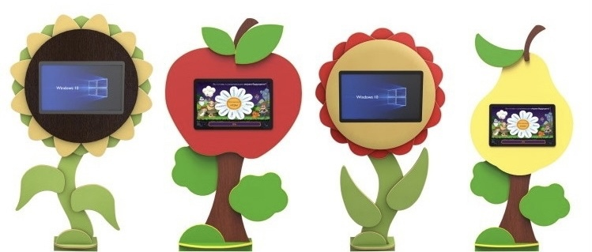

город Лангепас

2022 год

**Содержание проекта**

**Интерактивная библиотека «Читающий детский сад»**

|  |  |
| --- | --- |
| 1. **Заявка на участие в конкурсе** |  |
| 1. **Описание проекта Интерактивная библиотека «Читающий детский сад»** |  |
| * 1. Паспорт проекта **Интерактивная библиотека «Читающий детский сад»** |  |
| * 1. Описание организации |  |
| * 1. Постановка проблемы |  |
| * 1. Цели и задачи проекта |  |
| * 1. Рабочий план реализации проекта |  |
| * 1. Схема управления проектом |  |
| * 1. Примерный план реализации мероприятий проекта |  |
| * 1. Конкретные ожидаемые результаты |  |
| 1. **Приложения к проекту Интерактивная библиотека «Читающий детский сад»** |  |
| * 1. Бюджет проекта |  |
| * 1. Заверенные копии учредительных документов |  |
| * 1. Рекомендательное письмо |  |

**Заявка на участие в Конкурсе социальных и культурных проектов**

**ПАО «Лукойл»**

|  |  |
| --- | --- |
| 1. Название номинации Конкурса | Духовность и культура |
| 1. Название проекта | Интерактивная библиотека «Читающий детский сад» |
| 1. Район (город) | город Лангепас |
| 1. Сведения об авторе проекта |  |
| ФИО | Петрова Диана Радиковна;  Литвин Татьяна Владимировна |
| Должность | Воспитатели |
| Паспортные данные | Петрова Диана Радиковна серия 6714 номер 374437, выдан 16.04.2014 Лангепасским ГОВД  Литвин Татьяна Владимировна |
| Фактический адрес прописки | Петрова Диана Радиковна г.Лангепас, ул. Мира, д.13, кв.23  Литвин Татьяна Владимировна |
| Контактный телефон (сот., раб., дом.) | Петрова Диана Радиковна сот. 8997699006  Литвин Татьяна Владимировна |
| Электронная почта | Петрова Диана Радиковна [dianochka.minigalieva@mail.ru](mailto:dianochka.minigalieva@mail.ru)  Литвин Татьяна Владимировна |
| 1. Название организации заявителя | Лангепасское городское муниципальное автономное дошкольное образовательное учреждение «Детский сад №1 «Росинка» |
| 1. ФИО и должность руководителя организации заявителя | Синицына Надежда Васильевна |
| 1. Адрес организации |  |
| Юридический | г.Лангепас, ул.Дружбы народов, д. 31 |
| Фактический | г.Лангепас, ул.Дружбы народов, д. 31 (1 корпус),  г.Лангепас, ул.Мира, д. 28 «А» (2 корпус) |
| 1. Тел./факс организации | (34669) 5-03-95 |
| 1. Электронная почта организации | rosinka_lang@mail.ru |
| 1. Реквизиты организации   (получатель денежных средств: сама организация или МФ, УФК, ТОДК, МУФ СО, ФБП и т.д.) |  |
| ИНН/КПП (получателя) | 8607013936 / 860701001 |
| ОГРН (получателя) | 1208600006790 |
| ОКПО (получателя) | 44699308 |
| ОКВЭД (получателя) | 85.11 |
| Наименование банка | УФК по Ханты-Мансийскому округу – Югре (департамент финансов г.Лангепаса ЛГ МАДОУ «Детский сад №1 «Росинка) |
| Расчетный счет организации (получателя) № | 03234643718720008700 |
| БИК | 007162163 |
| ОКТМО | 71872000 |
| КБК (20 цифр) | 0701 0000000000 000 150 |
| Лицевой счет | 004070112 |
| 1. ФИО бухгалтера. Ответственного за подготовку отчетности по проекту, телефон для связи | Шеромова Оксана Викторовна, главный бухгалтер, тел. (34669) 5-03-95 |
| 1. География проекта | г.Лангепас ХМАО-Югры |
| 1. Количество участников (охват) | 513 воспитанников дошкольного возраста |
| 1. Партнеры | * Департамент образования и молодежной политики администрации города Лангепаса * Школы города Лангепаса * Музейно-выставочный центр * Библиотечно-информационный центр * Центр военно-патриотической подготовки для детей и молодежи |
| 1. Длительность проекта (мес.) | 12 месяцев, далее постоянно |
| 1. Общий бюджет проекта (руб.) | 450 тыс. рублей |
| 1. Запрашиваемая сумма (руб.) | 350 тыс. рублей |
| 1. Имеющаяся сумма (руб.) | 100 тыс. рублей |
| 1. Краткое описание проекта (не более 0,5 страницы формата А4) | |
| **Кто будет выполнять проект?**  ЛГ МАДОУ «Детский сад №1 «Росинка» (корпус 2, ул. Мира, 28 «А») будет являться базовой площадкой для реализации проекта. В рамках реализации проекта предусмотрено тесное сотрудничество с Музейно-выставочным центром; Библиотечно-информационном центром; Центром военно-патриотической подготовки для детей и молодежи а также привлечение воспитанников других дошкольных образовательных учреждений и учеников начальных школ города Лангепаса.  **Почему и кому нужен этот проект?**  Интерактивная библиотека на базе дошкольного учреждения обусловлена необходимостью поиска эффективных форм и методов работы с детьми дошкольного возраста при организации деятельности. Дети дошкольного возраста достаточно любознательны, им все интересно познавать, они с удовольствием слушают интересные рассказы взрослых, любят играть в сюжетные игры, познают наш окружающий мир методом собственного исследования. Появление интерактивной библиотеки «Читающий детский сад» позволит удовлетворить познавательные потребности детей дошкольного возраста, посещающих учреждение.  **Каковы его цели и задачи?**  Целью реализации данного проекта является создание интерактивной библиотеки в детском саду; создание образовательного пространства, способствующего познавательному развитию воспитанников, развитию исследовательской и творческой деятельности.  Проект направлен на решение следующих **задач:**   * Оборудовать помещение детского сада информационно-техническим обеспечением (интерактивная библиотека). * Сформировать у детей дошкольного возраста интерес к чтению книг. Помочь родителям осознать ценность детского чтения, как эффективного средства развития личности ребенка. * Разработать и внедрить программно-методическое обеспечение (положение, рабочие программы, перечень литературы, план работы, приказ о назначении ответственных лиц) для реализации проекта. * Создать единое образовательное пространство дети педагоги родители социальные партнеры   **Что получится в результате?**   * В одном из помещений детского сада будет оборудована интерактивная библиотека вместимостью до 25 воспитанников. * К участию в мероприятиях проекта будут привлечены 513 воспитанников и их родителей из Детского сада № 1 «Росинка». * Социальными партнерами будут являться учреждения города: музейно-выставочный центр; библиотечно-информационный центр; центр военно-патриотической подготовки для детей и молодежи. * В учреждении будет создан электронный сборник интерактивных материалов (интерактивные игры, мультимедийные презентации, видеофильмы, аудио сказки)   **Сколько времени необходимо на реализацию проекта?**  Оборудование для помещения будет приобретено и установлено в ноябре 2022 года и уже в течение 2022-2023 учебного года будут реализованы мероприятия проекта. Далее интерактивная библиотека будет использоваться постоянно для организации внутрисадовых и городских мероприятий.  **Сколько для этого потребуется денег?**  На приобретение оборудования и предметов длительного пользования необходимо 450 тысяч рублей, из них 350 тысяч рублей за счет грантовой поддержки и 100 тысяч рублей за счет бюджета учреждения.  **Кем проект поддерживается?**  Сотрудничество с социальными партнерами: Департамент образования и молодежной политики администрации города Лангепаса, детские дошкольные образовательные учреждения города Лангепаса, школы города Лангепаса, музейно-выставочный центр, библиотечно-информационный центр, центр военно-патриотической подготовки для детей и молодежи | |
| Настоящим подтверждаю достоверность предоставляемой мной информации | |
| Подпись руководителя проекта: | |
|  | |
| Подпись руководителя организации: | |
|  | |
| Дата:_____________________ М.П.  (для организации) | |
| Пункты заполняются при регистрации проекта:  Регистрационный номер заявки | |
| Дата регистрации заявки | |
| Подпись лица, принявшего заявку | |

**Паспорт проекта**

**Интерактивная библиотека «Читающий детский сад»**

|  |  |
| --- | --- |
| **Наименование проекта** | Интерактивная библиотека «Читающий детский сад» |
| **Нормативно-правовая база** | * Федеральный закон «Об образовании в Российской Федерации» №273-ФЗ от 29.12.2012 * Федеральный закон «Об основных гарантиях прав ребенка в Российской Федерации» №124-ФЗ от 24 июля 1998 года * Федеральный государственный образовательный стандарт дошкольного образования, утвержденный приказом Министерства образования и науки Российской Федерации от 17 октября 2013 г. №1155 * Устав ЛГ МАДОУ «Детский сад №1 «Росинка» * Основная образовательная программа дошкольного образования ЛГ МАДОУ «Детский сад №1 «Росинка» |
| **Авторы проекта** | Воспитатели ЛГ МАДОУ «Детский сад №1 «Росинка» - Литвин Татьяна Владимировна, Петрова Диана Радиковна |
| **Сроки проекта** | сентябрь 2022 - май 2023 годы |
| **Уровень** | Дошкольное образование |
| **Цели проекта** | Цель: создание интерактивной библиотеки в детском саду. |
| **Задачи проекта** | * Оборудовать помещение детского сада информационно-техническим обеспечением (интерактивная библиотека). * Сформировать у детей дошкольного возраста интерес к чтению книг. Помочь родителям осознать ценность детского чтения, как эффективного средства развития личности ребенка. * Разработать и внедрить программно-методическое обеспечение (положение, рабочие программы, перечень литературы, план работы, приказ о назначении ответственных лиц) для реализации проекта. * Создать единое образовательное пространство дети педагоги родители социальные партнеры |
| **Социальные партнеры проекта** | * Детские дошкольные образовательные учреждения города Лангепаса * Школы города Лангепаса * Департамент образования и молодежной политики администрации города Лангепаса * Музейно-выставочный центр * Библиотечно-информационный центр * Центр военно-патриотической подготовки для детей и молодежи |
| **Ожидаемый результат** | * Улучшена образовательная среда учреждения (обустройство помещения детского сада). В интерактивной библиотеке имеются сенсорные пристенные игровые комплексы, книжные стеллажи, детская мебель, детская художественная литература. * Разработаны нормативно-правовые документы (локальные акты, рабочие и дополнительные программы) для организации занятий и мероприятий в интерактивной библиотеке. * Участие в Стратегии развития воспитания в Российской Федерации на период до 2025 года. * Участие в федеральном проекте «Культурная среда» национального проекта «Культура» по созданию модельных муниципальных библиотек. * К реализации мероприятий проекта привлечены все воспитанники детского сада в возрасте от 2 лет до 8 лет (всего 513 воспитанников). * Родители воспитанников являются активными участниками мероприятий проекта. Привлечены к мероприятиям проводимых совместно с музейно-выставочным центром, библиотечно-информационным центром. * Разработан совместный план работы с Центром военно-патриотической подготовки для детей и молодежи по формированию нравственно-патриотического воспитания детей дошкольного возраста. * Создано единое образовательное пространство, участниками которых являются:   дети педагоги родители социальные партнеры |
| **Конкретные результаты проекта** | * В детском саду оборудована интерактивная библиотека вместимостью 25 воспитанников. * К участию в мероприятиях проекта привлечены 513 воспитанников и их родителей из Детского сада № 1 «Росинка» и социальные партнеры учреждения. * Создан электронный сборник интерактивных материалов (интерактивные игры, мультимедийные презентации, видеофильмы, аудио сказки). |

**Описание организации**

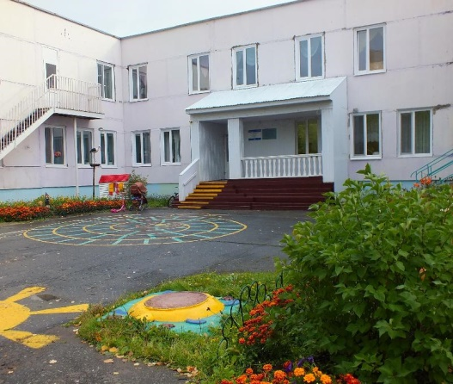 Лангепасское городское муниципальное автономное дошкольное образовательное учреждение «Детский сад №1 «Росинка» основан путем слияния двух детских садов ЛГ МАДОУ «Детский сад комбинированного вида №1 «Теремок» и ЛГ МАДОУ «Детский сад общеразвивающего вида №6 «Росинка» в июле 2020 года.

Детский сад расположен в центральной части города и состоит из двух корпусов. В детском саду функционирует 22 группы для детей в возрасте от 1 года до 8 лет.

Основная цель деятельности учреждения заключается в реализации основных и дополнительных образовательных программ дошкольного образования; осуществление воспитания и обучения детей дошкольного возраста. И одной из перспектив развития учреждения является расширение возможностей взаимодействия двух корпусов, а также с социальными партнерами учреждения.

**Постановка проблемы**

В настоящее время в детском саду созданы все необходимые условия для организации воспитательно-образовательного процесса. Все условия в детском саду соответствуют требованиям Федерального государственного стандарта дошкольного образования. Так, например, в групповых помещениях детского сада оборудована предметно пространственная среда «Книжный центр», «Речевой центр», «Познавательный центр» и т.д. Однако данных центров активности недостаточно для организации полноценной игровой, познавательной и исследовательской деятельности. Образовательный процесс в дошкольной организации не исчерпывается только занятиями. Согласно пункту 2.5 ФГОС дошкольного образования, образовательная программа в детском саду реализуется в течение всего времени пребывания в нем детей. Это происходит в разнообразных формах взаимодействия педагогов с детьми (игровой деятельности, чтении художественной и познавательной литературы, конструировании, моделировании, решении проблемных ситуаций, беседах, игровых упражнениях и др.), а также в самостоятельной деятельности детей и во взаимодействии с их семьями.

В любых формах образовательной деятельности использование цифрового контента детьми возможен. Цифровые ресурсы педагог может использовать в индивидуальной работе с детьми; дети могут самостоятельно пообщаться с интерактивными панелями, используя цифровые ресурсы. Поэтому очень важно не просто организовать деятельность детей, но сделать это максимально полезными, интересными и развивающими.

Таким образом в учреждении имеется свободное помещение общей площадью 35 м². Помещение обеспеченно естественным освещением, окна выходят на южную сторону, просторное и безопасное. Предполагаем, что помещение будет использоваться для проведения занятий с детьми с использованием специального оборудования интерактивной библиотеки.

*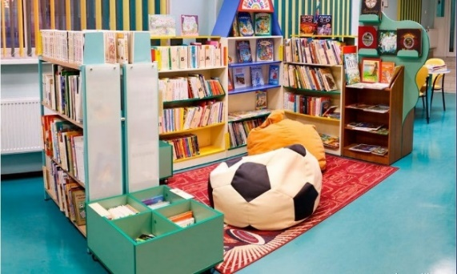***Актуальность, новизна и значимость проекта**

*Библиотека «должна быть не только хранилищем книг, но и реальным информационным, культурным и досуговым центром»*

*В.В. Путин, Президент Российской Федерации*

Приоритетным направлением действующей дошкольной образовательной системы является внедрение прогрессивных технологических ресурсов. Интеграция инновационных разработок позволяет сделать занятия насыщенными, творческими, игровыми и увлекательными. Непринужденное вовлечение в образовательную систему содействует наиболее эффективному формированию интеллекта и творческого потенциала у детей. У детей детского сада появится возможность развивать свои творческие, исследовательские способности. Все оборудование выполнено из качественных и безопасных материалов.

Ведущее место в сфере использования прогрессивных технологий в ДОУ занимают интерактивные панели. Мультимедийные устройства помогают с легкостью привлечь внимание ребенка к чему-то новому и неизвестному. Перед педагогом открываются большие возможности для моделирования различных ситуаций. Дети с удовольствием будут посещать интерактивную библиотеку на базе детского сада. Сенсорная поверхность помогает воспитанникам с легкостью взаимодействовать при помощи пальцев рук. Интерактивная ручка дает возможность создавать на электронном устройстве различные образы, решать задачи. Уникальное информационное поле позволяет выстраивать задачи в игровой форме, что делает дошкольное обучение более эффективным. Адаптация вновь принятых детей будет проходить достаточно легко и непринужденно. Активное вовлечение малышей в образовательную среду в игровой форме содействует непринужденному обучению. При этом инновационная система обеспечивает наилучшее взаимодействие педагога и ребенка.

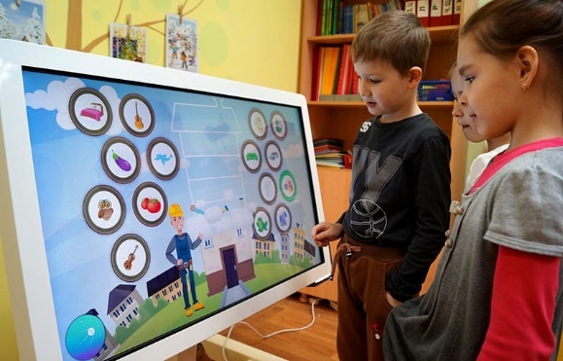 **Новизна** данного проекта заключается в том, что он раскрывает потенциальные возможности и способности каждого ребенка, использование специализированных развивающих программ является наиболее результативным средством формирования интеллектуальных, творческих и инженерных навыков. Передовые технологии выступают в качестве важной составляющей предметно-развивающей среды дошкольной организации. Использование интерактивных панелей в дошкольном учреждении – это наиболее эффективный способ мотивации обучения и создания надлежащих условий для благоприятного формирования интеллектуальных и творческих навыков у детей!

**Актуальность** реализации данного проекта обусловлена необходимостью поиска эффективных форм и методов работы с детьми дошкольного возраста при организации деятельности. Дети дошкольного возраста достаточно любознательны, им все интересно познавать, исследовать, трогать, нажимать. Они с удовольствием слушают интересные рассказы взрослых, они любят играть в сюжетные игры, они познают наш окружающий мир методом собственного исследования. А появление такой интерактивной библиотеки позволит им удовлетворить их познавательные потребности.

**Предполагаемый результат**

* Улучшена образовательная среда учреждения (обустройство помещения детского сада). В интерактивной библиотеке имеются сенсорные пристенные игровые комплексы, книжные стеллажи, детская мебель, детская художественная литература.
* 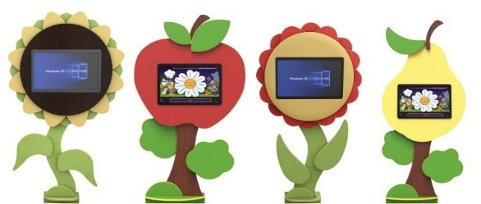Разработаны нормативно-правовые документы (локальные акты, рабочие и дополнительные программы) для организации занятий и мероприятий в интерактивной библиотеке.
* Участие в Стратегия развития воспитания в Российской Федерации на период до 2025 года.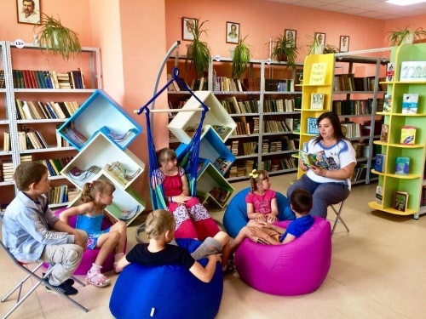
* Участие в федеральном проекте «Культурная среда» национального проекта «Культура», по созданию модельных муниципальных библиотек.
* К реализации мероприятий проекта привлечены все воспитанники детского сада в возрасте от 2 лет до 8 лет.
* Родители воспитанников являются активными участниками мероприятий проекта. Привлечены к мероприятиям проводимых совместно с музейно-выставочным центром, библиотечно-информационным центром.
* Разработан совместный план работы с Центром военно-патриотической подготовки для детей и молодежи по формированию нравственно-патриотического воспитания детей дошкольного возраста.
* Создано единое образовательное пространство, участниками которых являются: дети педагоги родители социальные партнеры.

**Цели и задачи проекта**

**«Читающий детский сад. Интерактивная библиотека.»**

**Цель проекта:** создание интерактивной библиотеки в детском саду; создание образовательного пространства, способствующего познавательному развитию воспитанников, развитию исследовательской и творческой деятельности.

Оборудовать интерактивную библиотеку в детском саду

Разработать и внедрить программно-методическое обеспечение для организации занятий познавательной, направленности на базе интерактивной библиотеки

Привлечь к участию и реализации проекта родителей воспитанников Учреждения, социальных партнеров Учреждения

**Этапы реализации проекта**

1. Участие в конкурсе социальных и культурных проектов ПАО «ЛУКОЙЛ»
2. Приобретение и установка оборудования. Разработка нормативных правовых документов.

**Подготовительный этап**

**(май-октябрь 2022г.)**

Реализация мероприятий проекта со всеми участниками образовательных отношений (мероприятия и значимые события, тематические беседы и занятия.)

**Основной этап**

**(ноябрь-май 2023г. далее ежегодно)**

**Заключительный этап**

**(май 2023 г.)**

Обобщение и представление опыта работы. Дальнейшая реализация проекта и эксплуатация интерактивной библиотеки в учреждении.

**Рабочий план реализации проекта**

|  |  |  |  |
| --- | --- | --- | --- |
| **Наименование мероприятий** | **Ответственный** | **Срок реализации** | **Источник финанси-рования** |
| 1. **Подготовительный этап** | | | |
| 1.1.Разработка нормативно-правовой базы и программно-методического обеспечения для реализации проекта | Заместитель по ВМР Н.В.Трыдид | Август-сентябрь 2022 года | **-** |
| 1.2.Приобретение оборудования и обустройство интерактивной библиотеки. | Начальник хозяйственного отдела Л.В.Делеу, главный бухгалтер О.А. Шеромова | Октябрь-ноябрь 2022 года | за счет грантовой поддержки |
| 1.3.Заключение соглашений о сотрудничестве с Музейно-выставочным центром,  Библиотечно-информационным центром, дошкольными образовательными учреждениями города Лангепас | Заведующий Н.В.Синицына | Декабрь 2022 года | **-** |
| 1. **Основной этап** | | | |
| 2.1.Реализация дополнительных образовательных программ дошкольного образования с воспитанниками учреждения, применяя интерактивную библиотеку. | Педагоги учреждения | 2022-2023 годы  (далее ежегодно) | **-** |
| 2.2.Реализация дополнительных образовательных программ для детей из других дошкольных образовательных учреждений города Лангепаса | Педагоги учреждения | 2022-2023 годы  (далее ежегодно) | **-** |
| 1. **Заключительный этап** | | | |
| 3.1.Обобщение опыта работы, представление в СМИ, представление опыта педагогической и родительской общественности города, округа | Педагогический коллектив – участники городских педагогических сообществ | Май 2023 года | **-** |

**Схема управления проектом**

**Н.В. Синицына, заведующий ЛГ МАДОУ «ДС № 1 «Росинка»** общее управление проектом, заключение соглашений с социальными партнерами учреждения.

**Заместитель по ВМР Н.В.Трыдид** – разработка нормативно-правовой базы для реализации проекта, разработка программно-методического содержания, методическое сопровождение, взаимодействие с педагогами, родителями социальными партнерами

**Творческая группа педагогов** – разработка и реализация дополнительных образовательных, просветительских мероприятий проекта

Педагоги учреждения

Воспитанники учреждения

Родители воспитанников

Социальные партнеры Учреждения

**Примерный план реализации мероприятий проекта**

|  |  |  |
| --- | --- | --- |
| **Этапы реализации проекта** | **Наименование мероприятий** | **Содержание мероприятий** |
| **Подготовительный этап**  (май 2022 - октябрь 2022) | Участие в конкурсе ПАО «Лукойл» | Предоставление документов для участия в конкурсе |
| Приобретение и установка оборудования.  Разработка нормативных правовых документов. | Состав комплекта (Приложение 1):   * сенсорные пристенные игровые коррекционно-развивающие комплексы; * мебельное оборудование (столы, стулья, мягкие детские пуфы, стеллажи); * детская художественная литература |
| **Основной этап (Реализация мероприятий проекта с воспитанниками, их родителями и социальными партнерами учреждения)** | | |
| **Дата** | **Событие** | **Содержание мероприятий** |
| 01.09.2022 | Всероссийский праздник «День знаний» | «Путешествие в страну Знаний» викторина |
| 08.09.2022 | Международный день грамотности | «Для юных книгочеев наш дом всегда открыт» занимательный урок |
| 01.10.2022 | Международный день пожилых людей | «Мы с бабулей очень дружим» - литературный монтаж, посвящённый Дню пожилых людей |
| 24.10.2022 | Международный день школьных библиотек | Квест-игра «По станицам книги»;«Приходите в гости к книжке, девчонки и мальчишки!" акция |
| 04.11.2022 | День народного единства | Литературно — исторический вечер «В единстве — наша сила» |
| 21.11.2022 | Всемирный день телевидения | «Библиотека в кадре и за кадром» |
| 05.12.2022 | Международный день инвалидов | Библиотечный урок «Доброта спасёт мир» |
| 10.12.2022 | День прав человека | Ситуационные задания «Закон в сказках», «Назови одним словом», «Где права, а где обязанности», «Учусь быть гражданином». |
| 11.01.2023 | День заповедников и национальных парков | Книжная выставка-знакомство «Заповедный мир природы».  Виртуальные экскурсии «Мир заповедной природы» |
| 02.02.2023 | Всемирный день чтения вслух | «Читаем вслух пословицы и поговорки русского народа» |
| 14.02.2023 | Международный день книгодарения | Совместная творческая работа с детьми: изготовление книжек-малышек; |
| 21.02.2023 | Международный день родного языка | «Старая пословица век не сломится»: час фольклора |
| 23.02.2023 | День защитника Отечества | Книжно-иллюстративная выставка «Шёл по улице солдат».  Игра–путешествие «Богатыри земли  русской» |
| 03.03.2023 | Всемирный день писателя | Книжно-иллюстративные выставки, посвященные празднику  Интерактивные игры-викторины  - Книга даст тебе совет: Что хорошо, а что нет!  - Ум да разум развивай -книжек больше ты читай! |
| 08.03.2023 | Международный женский день | Программа по популяризации детского чтения «Сказки на ночь вместе с мамой»; |
| 21.03.2023 | Всемирный день поэзии | Акция «Любимые строки в день поэзии» |
| 21.03.2023- 22.03.2023 | Международный день лесов  Всемирный день водных ресурсов | «В ЛЕС ПО ЗАГАДКИ»: сказочное экопутешествие |
| 24.03.2023-30.03.2023 | Неделя детской и юношеской книги | Интерактивные игры-викторины  - «Что за прелесть –эти сказки!»  Как в мире без добра! Так и без книги никуда! |
| 27.03.2023 | Международный день театра | Постановка и показ театрализованных представлений; |
| 02.04.2023 | Международный день детской книги | Виртуальные книжные выставки «Не ленись, дружок, читать - будешь очень много знать!», |
| 12.04.2023 | День космонавтики | Интерактивная -викторина «Герои звездных дорог»  Книжно-иллюстративная выставка «В гостях у звезд». |
| 22.04.2023 | Всемирный день Земли (Международный день Матери-Земли) | Интерактивная игра Краеведение «Лучше нет родного края!»; |
| 09.05.2023 | День Победы | "Читаем детям о войне" – участие в Международной акции, приуроченный к Дню Победы 1941 – 1945 г.г.  Конкурс чтецов стихов "Великое слово – Победа!" |
| 15.05.2023 | Международный день семьи | Программа семейного чтения «Дружите с книгой всей семьёй»; |
| 18.05.2023 | Международный день музеев | «В музее русского языка»: виртуальное путешествие |
| 24.05.2023 | День славянской письменности и культуры | Праздник «С книгой будем мы дружить!»; |
| 27.05.2023 | Общероссийский День библиотек | Виртуальные литературные экскурсии «Интересный мир» позволят обучающимся погрузиться в виртуальный мир библиотек страны посредством интерактивной панели; |
| 06.06.2023 | Пушкинский день России | Видео путешествия «Чародеи книжной страны»;  «Великий Пушкин! Гений твой…»: литературная викторина  Мультфильмы по сказкам А. С.Пушкина |
| 12.06.2023 | День России | Интерактивные игры  - «Что? Где? Когда?»  «Поле чудес» |
| 08.07.2023 | Всероссийский день семьи, любви и верности | Фотоконкурс «Читаем дома»; |
| 20.07.2023 | Международный день шахмат | Интеллектуальный марафон «Умники и умницы»; |
| 22.08.2023 | День Государственного флага России | Информационный калейдоскоп «В символах России – история страны» |
| **Заключительный этап** | Обобщение и представление опыта работы | Дальнейшая реализация проекта и эксплуатация интерактивной библиотеки в учреждении |

**Конкретные результаты проекта**

* В детском саду оборудована интерактивная библиотека вместимостью до 25 воспитанников.
* К участию в мероприятиях проекта привлечены 513 воспитанников и их родителей из Детского сада № 1 «Росинка» и социальные партнеры.
* Создан электронный сборник интерактивных материалов (интерактивные игры, мультимедийные презентации, видеофильмы, аудио сказки)

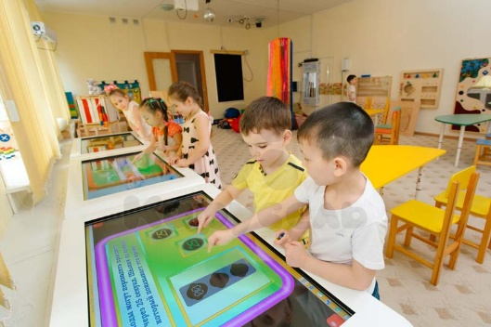 Таким образом, данный проект предполагает создание современного, привлекательного пространства, удобного для детей, педагогов и родителей, для работы, обучения, чтения, игре и развития, оснащенное цифровыми ресурсами и технологиями.

Дети будут проводить с пользой время на занятиях, а мероприятия и значимые события превратятся в настоящее увлекательное приключение и путешествие.

Приложение 1

Примерный список художественной литературы

|  |  |
| --- | --- |
| **Наименование произведения** | **Автор** |
| **Художественная литература для детей 1 мл.гр. (с 2 до 3 лет).** | |
| «Козлятки и волк» | К. Ушинского |
| «Маша и медведь» | М. Булатова |
| «Бу-бу, я рогатый» | Ю. Григорьева |
| «Котауси и Мауси» | К. Чуковского |
| «Разговоры» | Л.Яхнина |
| «Снегирёк» | В. Викторова |
| «Сапожник» | Б. Заходера |
| «Ты, собачка, не лай...» | И. Токмаковой |
| «Три веселых братца» | Л. Яхнина |
| «Мишка», «Слон», «Лошадка»,  «Кораблик», «Грузовик», «Кто как кричит», «Девочка-ревушка» | А. Барто |
| «Больная кук­ла», «Котенок» | В. Берестов |
| «Петушок» | Г. Лагздынь |
| «Спи, младенец...» | М. Лермонтов |
| «Сказка о глупом мышонке» | С. Маршак. |
| «Приказ» | Э. Мошковская |
| «Лисий хвостик...», «Надувала кошка шар...» | Н. Пику­лева. |
| «Сельская песня» | А. Плещеев |
| «Ветер по морю гуляет...» | А. Пушкин |
| «Мышка» | А. Введенский |
| «Где мой пальчик?» | Н. Саконская |
| «Кошка» | Г. Сапгир |
| «Путаница», «Федотка» | К. Чуковский |
| «Лис и мышонок» | В. Бианки |
| «Желтячок» | Г. Балл |
| «Землянич­ка» | Н. Павлова |
| «Кто сказал «мяу» | В. Сутеев |
| «Три медведя», «Спала кошка на крыше...», «Был у Пе­ти и Миши конь...» | Л. Толстой |
| «Га-га-га!» | Д. Биссет |
| «Обнов­ки», | П. Воронько |
| «Маша обедает», «Все спят» | С. Капутикян |
| «В магазине игрушек», «Друзья» | Ч. Янчарский |
| **Художественная литература для детей 2 мл.гр. (от 3 до 4 лет).** | |
| «Бычок —черный бочок, белые копытца», «Волк и козлята» | А. Н. Тол­стой |
| «Гуси-лебеди», «Колобок» | К. Ушинский |
| «Кот, петух и лиса» | М. Боголюбский |
| «Лиса и Заяц» | В. Даль |
| «Снегурочка и лиса», «Теремок» | Е. Чарушин; |
| «У страха глаза велики», обр. | М. Серовой. |
| «Два жадных медвежонка» | А. Краснова и В. Важдаева |
| «Коза – дереза»; «Лесной Мишка, и проказница Мышка» | Л. Воронковой |
| «Лиса-нянька», | Е. Сойни |
| «Петух и лиса» | М. Клягин-Кондратьев |
| «Пых» | Н. Мялика |
| «Рукавичка» | Е. Благинина; |
| «У солнышка в гостях» | С. Могилевская и Л. Зорина |
| «Упрямые козы» | Ш. Сагдуллы |
| «Храбрец-молодец» | Л. Грибовой |
| «Осень», «Комарики – макарики» | К. Бальмонт |
| «Зайчик» | А. Блок |
| «Колыбельная ветровая», «Кто это?» | С. Городецкий |
| «Дуют ве­тры...» | А. Кольцов |
| «Все она» | И. Косяков |
| «Колыбельная песня», «Ласточка примчалась...» | А. Майков |
| «Осень наступила...», «Весна» | А. Плещеев |
| «Свет наш, солнышко!..», «Месяц, месяц...», «Ветер, ветер!..» | А. Пушкин |
| «Приставалка», «Про Катюшу». | С. Черный |
| Цикл «Детки в клетке» | С. Маршак |
| «Путаница», «Чудо-дерево», «Муха-цокотуха», «Мойдодыр», «Краденое солнце», «Ежики смеются», «Айбо­лит», «Черепаха», «Елка» | К. Чуковский |
| «Девочка чумазая»; | А. Барто, П. Барто |
| «Курица с цыплятами», «Бычок»; | В. Берестов |
| «Как мыши с котом воевали»; «Сказка об умном мышонке», «Тихая сказка»; | Н. Заболоцкий |
| «Что такое хорошо и что такое плохо?», «Что ни страница —то слон, то львица» | В. Маяковский |
| «Песенка друзей» | С. Михалков |
| «Жадина» | Э. Мошковская |
| «Медведь» | И. Токмакова |
| «Сказка про храброго Зайца —Длин­ные уши, косые глаза…» | Д. Мамин-Сибиряк |
| «Птица свила гнездо...», «Таня знала буквы...», «У Вари был чиж...», «Пришла весна...» | Л. Толстой |
| «Васька», «Лиса Патрикеевна», «Петушок с семьей», «Уточки» | К. Ушинский |
| «Медвежонок Бурик» | Т. Александрова |
| «Купание медвежат» | В. Бианки |
| «Маша-растеряша», «Снег идет» | Л. Воронкова |
| «Синий шалашик» | Ю. Дмитриев |
| «Как мы ездили в зоологический сад», «Как мы в зоосад приехали», «Зебра», «Слоны», «Как слон купался» (из книги «Что я видел») | Б. Житков |
| «Ступеньки» | Н. Носов |
| Книга «Машины сказки») | С. Прокофьева |
| «Три котенка» | В. Сутеев |
| «Еж», «Лиса», «Петушки»; | А. Н. Толстой. |
| «Храбрый еж»; | Д. Хармс. |
| Книга «Про цыпленка, солнце и медвежонка» | Г. Цыферов. |
| «Так и не так» | К. Чуков­ский |
| «Ежик и барабан» | Г. Виеру |
| «Дождь» | А. Босев |
| «Хитрый ежик» | П. Воронько |
| «Карандаш» | Н. Забила |
| «Кто скорее допьет?» | С. Капутикян |
| «Мой кот» | М. Карем |
| «Быстроножка и Серая Одежка» | Л. Милева |
| «Три лисич­ки» | А. Милн |
| «Козлик-герой» | О. Альфаро. |
| «Трое» | А. Босев. |
| «Капустный лист» | Е. Бехлерова. |
| «Лягушка в зер­кале» | Д. Биссет. |
| «Крошка Енот и Тот, кто сидит в пру­ду» | Л. Муур. |
| «Покойной ночи, Дуку!», «Не только в детском саду» | О. Панку-Яшь. |
| «Ухти-Тухти» | Б. Поттер. |
| «Трудный день», «В лесу», «Кукла Яринка» (из книги «Приключения песика и кошечки») | И. Ча­пек. |
| «Игры», «Самокат» (из книги «Приключения Мишки Ушастика») | Ч. Янчарский. |
|  |  |

УТВЕРЖДАЮ

Заведующий

ЛГ МАДОУ «Детский сад №1 «Росинка»

_________________/Н.В.Синицына

«____»______________2022 г.

М.П.

БЮДЖЕТ ПРОЕКТА

**Интерактивная библиотека «Читающий детский сад»**

Лангепасское городское муниципальное автономное дошкольное образовательное учреждение «Детский сад №1 «Росинка»

|  |  |  |  |  |  |  |
| --- | --- | --- | --- | --- | --- | --- |
| **Наименование статьи** | **Запрашиваемые средства** | **Имеющиеся средства** | | **Всего** | | **Источник финансирования\*** |
| Оплата труда штатных сотрудников | - | - | | - | | - |
| Начисления на оплату труда штатным сотрудникам | - | - | | - | | - |
| Оплата труда внештатных сотрудников (экспертов, консультантов и др.) | - | - | | - | | - |
| Начисления на оплату труда внештатным сотрудникам | - | - | | - | | - |
| Волонтерский труд | - | - | | - | | - |
| **Всего по оплате труда** |  |  | |  | |  |
| **Прямые расходы** | | | | | | |
| Оплата коммунальных услуг | - | - | | - | | - |
| Приобретение расходных материалов | - | - | | - | | - |
| Расходы на служебные командировки (на территории РФ) | - | - | | - | | - |
| Оплата транспортных услуг | - | - | | - | | - |
| Оплата услуг связи (почтовые, телефонные переговоры, эл. почта) | - | - | | - | | - |
| Приобретение оборудования и предметов длительного пользования (приобретение сенсорных пристенных игровых комплексов;  стеллаж книжный, детская мебель,  художественная литература (приложение 1)) | 500 000, 00 | 150 000,00 | | 650 000,00 | | Грантовая поддержка  Бюджет Учреждения |
| **Всего прямых расходов** | 500 000, 00 | 150 000,00 | | 650 000,00 | | Грантовая поддержка  Бюджет Учреждения |
| **Непрямые (прочие) расходы (мероприятия, печать дополнительной продукции, призы, пригласительные билеты, расходы на PR-сопровождение проекта и т.д.** | | | | | | |
| - | - | | - | | - | - |
| **Всего прочих расходов** | **-** | | **-** | | **-** | - |
| **Всего расходов по проекту** | **500 000** | | **150 000** | | **650 000** | **Грантовая поддержка**  **Бюджет Учреждения** |

*Собственные средства и/или средства организатора Конкурса.

Полная стоимость проекта: 650 тыс. рублей

Имеющиеся средства: 150 тыс. рублей (не менее 30% от запрашиваемой суммы).

Запрашиваемые средства: 500 тыс. рублей

Бюджет составил главный бухгалтер _______________/О.А.Шеромова

**Смета расходов**

**к проекту «Читающий детский сад. Интерактивная библиотека»**

|  |  |  |  |  |
| --- | --- | --- | --- | --- |
| **Наименование работ, услуг, товаров** | **Кол-во (ед.)** | **Стоимость (руб.)** | **Сумма**  **(руб.)** | **Источник финансирования (статья КОСГУ)** |
| Сенсорные пристенные игровые комплексы: «Подсолнух», «Цветок», «Груша», «Яблоко» | 1 | 200 000,00 | 200 000,00 | За счет Грантовой поддержки  (ст. 310) |
| Детская мебель: | | | |
| Стеллажи детские для книг | 10 | 60 000, 00 | 60 000, 00 |
| Мягкая детская мебель для зоны чтения - секция угловая | 1 | 15 000, 00 | 15 000, 00 |
| Мягкая детская мебель для зоны чтения пуфы | 5 | 15 000,00 | 15 000,00 |
| Мягкая детская мебель для зоны чтения - мешок | 3 | 15 000,00 | 15 000,00 |
| Детская художественная литература | 90 | 45 000,00 | 45 000,00 |
| **Всего** | **-** | **-** | **350 000,00** |
| Детская мебель - столы | 6 | 30 000,00 | 30 000,00 | Бюджет Учреждения  (ст.310) |
| Детская мебель – стулья | 25 | 50 000,00 | 50 000,00 |
| Ковер/ковровое покрытие для ДОУ | 2 | 20 000,00 | 20 000,00 |
| **Всего** | **-** | **-** | **100 000,00** |
| **ИТОГО** |  |  | **450 000,00** | |

Комментарии к смете: приобретенное оборудование для детского сада предполагает создание современного, привлекательного пространства, удобного для детей, педагогов и родителей, для работы, обучения, игре, чтения и развития, оснащенное цифровыми ресурсами и технологиями. Дети будут проводить с пользой время на занятиях, а мероприятия и значимые события превратятся в настоящее увлекательное приключение и путешествие. Установленное оборудование позволит улучшить материально-техническую базу учреждения, а в эксплуатации будет использоваться долгосрочно.